آسان داک (www.Asandoc.com)

اتصال مکانیکی آلیاژهای منیزیم
آلمان، Hella KGaA Hueck & Co،آلمان و M. HORSTMANN، Böllhoff، M. HEGER

چکیده:
در مقایسه با روش های اتصال حرارتی مانند جوشکاری و لحیم کاری، تکنیک اتصال مکانیکی برای این قابل توجه است که مواد و یا مواد کمکی برای اتصال لازم نیست که به حالت مذاب تبدیل شوند. بنابراین، استحکام مکانیکی اتصال با شکل دادن و یا بستن نفوذبه جای بسته شدن مواد به دست می آید. معمولا یک عنصر اتصال کمکی برای ایجاد مفصل استفاده می شود. با توجه به توانایی جمع آوری طیف گسترده ای از مواد مختلف، تکنیک های اتصال مکانیکی در شاخه های مختلف صنعت، به ویژه صنعت خودرو ایجاد شده است.
واژه های کلیدی: اتصال مکانیکی ، پرچ، پرچ کور ، پیچیدن مستقیم،پیچ سنجاقی، میخ سرپهن تنظیم، پیچ قفل حلقه، پرچ، همینگ، لبه دار کردن، پرچ خود رسوخ ، بست، منیزیم.
9.1 مقدمه
در مقایسه با روش های اتصال حرارتی مانند جوشکاری و لحیم کاری، تکنیک اتصال مکانیکی برای این قابل توجه است که مواد و یا مواد کمکی برای اتصال لازم نیست که به حالت مذاب تبدیل شوند. بنابراین، استحکام مکانیکی اتصال با شکل دادن و یا بستن نفوذبه جای بسته شدن مواد به دست می آید. معمولا یک عنصر اتصال کمکی برای ایجاد مفصل استفاده می شود. با توجه به توانایی جمع آوری طیف گسترده ای از مواد مختلف، تکنیک های اتصال مکانیکی در شاخه های مختلف صنعت، به ویژه صنعت خودرو ایجاد شده است.در اینجا، ساخت سازه های سبک وزن بر اساس طراحی هوشمند چند مواد برای چندین سال با موفقیت انجام شده است.هدف چنین ساخت و ساز سبکی ، کاهش وزن خودرو است که منجر به کاهش انتشار اگزوز می شود . با وجود ارزش تلاش محیطی ، این هدف با توجه به امنیت و آسایش از وسایل نقلیه، با افزایش مطالبات مشتریان مغایر است .
مفاهیم موجود برای ساخت و ساز سبک و در صنعت خودرو توسط نرم افزار کارآمد و سازگاربا بار مواد مختلف، مشخص می شوند . به دلیل تراکم نسبی و خواص مکانیکی آنها، محصولات نیمه تمام شامل منیزیم برای مفاهیم آتی مواد ، مهم تر می شوند . در حال حاضر، انواع مواد منجر به نیازمندی های مورد نیاز در فن آوری متفاوت اتصال می شود. علاوه بر این، تکنیک اتصال برای تحقق معیارهای مختلف از جمله هزینه ها، خواص مفصل، نقاط قوت مشترک،قابلیت اتوماسیون، و غیره باید انجام شود.
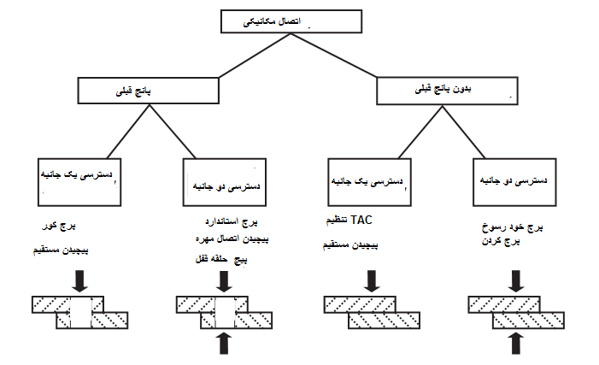
9.1 طبقه بندی تکنیک های مکانیکی اتصال دقیق با معیارهای " آماده سازی بخش اتصال "و" دسترسی به منطقه اتصال"
همه تکنیک های اتصال مکانیکی ذکر شده در این فصل در بخش پنجم DIN 8593 (2003)مشخص می شود.در اینجا، "اتصال با شکل دادن 'به عنوان یک اصطلاح کلی برای تمام فرآیندهای تولید استفاده می شود که در آن قطعات اتصال و / یا عناصراتصال کمکی به صورت محلی و یا به طور کامل های به طور نرمی تغییر شکل می یابد ، و در نتیجه،ارتباط قفل با یکدیگر را شکل می دهند . به منظور دسته بندی تکنیک های اتصال مکانیکی، معیارهای " آماده سازی بخش اتصال "و" دسترسی به منطقه اتصال ' ، مناسب هستند.
شکل 9.1 مروری بر تکنیک های اتصال مکانیکی دقیق ارایه می دهد.برای وضوح، بخش های زیر بر اساس این طبقه بندی ساختار دهی می شوند. تکنیک های اتصال ذکر شده به طور خلاصه در بخش بعدی توضیح داده می شود، و پس از آن تخصص استفاده از منیزیم ، نشان داده شده می شود. در پایان فصل،روند بازداری خطی و ترکیب اتصال مکانیکی و پیوند چسبنده، که اتصال پیوندی نامیده می شود ، به تفصیل بیان می شود.
9.2 فن آوری هایی با عملیات پانچ قبلی ودسترسی یک طرفه
در این بخش، تکنیک های اتصال مکانیکی معرفی می شود ، که تنها نیازبه دسترسی از یک طرف در منطقه اتصال دراد ، اما در نتیجه عملیات پانچ قبلی یا حفاری قبلی برای قطعات اتصال مورد نیاز است تا روند اتصال اجرا شود.دو روش مختلف، پرچ کور (همچنین در ترکیب با یک عنصر عملکردی مانند یک مهره یا پیچ شیارای)، و پیچ مستقیم با شیارایجاد کننده پیچ ها ،در این بخش ارائه شده است.
9.2.1 پرچ کور
روش اتصال پرچ کور به خصوص توسط این واقعیت مشخص می شود که فقط دسترسی یک طرفه در منطقه اتصال برای تولید یک ارتباط مورد نیاز است.این مزیت و انعطاف پذیری بالای این روش دلایلی هستند که چرا پرچ کور اغلب نمی تواند با روش های دیگر اتصال جایگزین شود. یک عیب پرچ کور ، زمان آماده سازی بالاتر در مقایسه با سایرتکنیک های اتصال مکانیکی مانند پرچ خود رسوخ یا پرچ است ، به دلیل اینکه یک عملیات پانچ قبلی برای قطعات اتصال نیاز است (هان و klemens 1996). DIN 14588 (2001) فهرستی از شرایط دقیق پرچ کور را ارایه می دهد . به طور معمول، پرچ کور شامل یک بدنه میخ پرچ و یک سنبه است که می تواند در یک حالت پیش مونتاژ به دست آید. (نگاه کنید به شکل 9.2).
میخ پرچ توسط ابزار تنظیم، پردازش می شود. علاوه بر این ماشین آلات تبدیل دستی ، ابزار تنظیم دست پنوماتیک یاماشین آلات پرچ پوش کاملا خودکار به طور کلی در محیط های صنعتی استفاده می شود.
پرچ کور برای پردازش در سوراخ تنظیم وارد می شود. سپس،سنبه در ابزار تنظیم قرار داده می شود ، و پس از تحریک، گیره های بستن در ابزار تنظیم ، سنبه را می گیرد و آن را روی سر میخ پرچ می کشد.جدایی سنبه در یک نقطه شکستن از پیش تعیین شده ، روند تنظیمات را خاتمه می دهد .طراحی هندسی نقطه شکستن، حداکثر نیروی تنظیم کننده لازم را تعیین میکند و، در نتیجه، ابزار تنظیم مورد نیاز را نیز تعیین می کند . در طول فرآیند تنظیم، بدنه میخ پرچ نرم بدون در نظر گرفتن نوع میخ پرچ استفاده شده تغییر شکل می یابد. نتیجه ، یک ارتباط شکل و نیروی قفل شده است. این ارتباط دائمی است یعنی ، تنها می تواند توسط تخریب میخ پرچ کور ، جداشود. در نتیجه، بستر ها ممکن است آسیب ببینند یا نبینند. مراحل فرایند پرچ کور و مهم ترین شرایط سیستم اتصال در شکل 9.3 نشان داده شده است.
پس از اتمام فرآیند تنظیم، سنبه باقی مانده ، معمولا به شکل نفوذ و قفل شده در بدنه میخ پرچ باقی می ماند. شرایط اضافی توصیف دهنده ارتباط از شکل9.4 به دست می آید .
علاوه بر انواع مختلف پرچ کور ، پرچ کور می تواند از مواد متفاوت تولید شود. معمولا، پرچ کور از بدنه فولاد یا آلومینیوم و یک سنبه فولادی تشکیل شده است

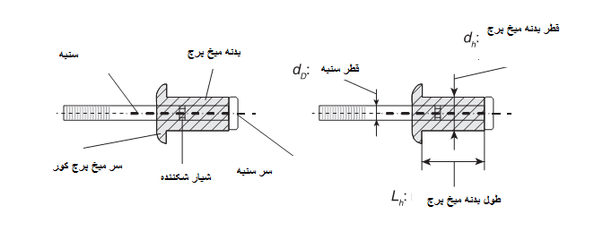
9.2 طراحی و اصطلاحات یک بدنه فرآوری نشده میخ پرچ کور تاشو (هان و Heger 2008).

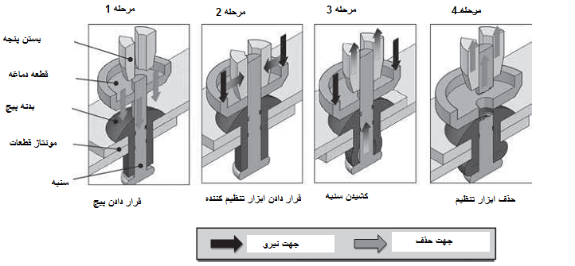
9.3 مراحل فرایند پرچ کور(Hahn and Heger 2008).
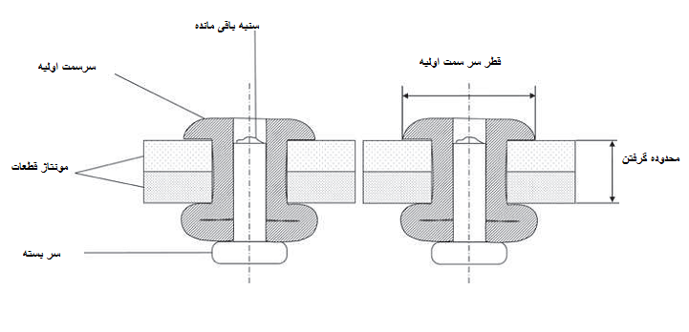

9.4 طراحی، شرایط و ابعاد مهم یک اتصال پرچ کور (هان و Heger 2008).

اما پرچ های کوری نیز وجود دارد که صرفا از آلومینیوم و یا، برای کاربردهای خاص، از تیتان ساخته شده است.همه پرچ های کور معمولا مواد سنبه ای دارند که دارای قدرتی بسیار بالاتر از مواد بدنه میخ پرچ است.
به ندرت هر روش اتصال مکانیکی دیگر بر بسترهای منیزیم تاثیری کمتر از پرچ کور در طول فرآیند اتصال دارد. از آنجا که تمام سوراخ ها حفرمی شوند و یا قبل از شروع فرایند اتصال سوراخ دار می شود، حفاظت در برابر خوردگی قطعات می تواند انجام قبل از درج میخ پرچ کور انجام شود.
اتصال شرکا یا پیوستن به عناصر، که یک اختلاف پتانسیل کوچک درمنیزیم دارد ، باید برای اتصال مکانیکی منیزیم ومواد غیر مشابه به منظور جلوگیری از خوردگی گالوانیک ممکن انتخاب شود.
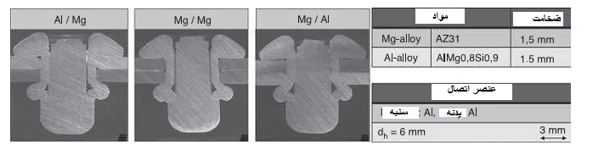
9.5 ویژگی های عنصر اتصال بدنه اتصالات میخ پرچ کور تاشو (Heger 2010).

بنابراین،پیشنهاد می شود که پرچ کور با بدن آلومینیوم مورد استفاده قرار گیرد. دلیل این پیشنهاد ، تفاوت پتانسیل الکتروشیمیایی بین منیزیم و آلومینیوم است که کوچکتر از تفاوت پتانسیل الکتروشیمیایی بین منیزیم و بین منیزیم و فولاد است.
در شکل. 9.5 و شکل. 9.6، نمونه گیری ماکروسکوپی از دو نوع متفاوت پرچ کور نشان داده شده است. در هر شکل، سه ترکیب موادنشان داده شده است: آلومینیوم با منیزیم، منیزیم با منیزیم و منیزیم با آلومینیوم.میخ پرچ کور در شکل. 9.5 یک بدنه تاشو میخ پرچ کور ساخته شده از آلومینیوم است. این میخ پرچ کور توسط بخش بالایی دریچه نیروی اتصال مشخص می شود. علاوه بر این، سنبه باقی مانده ، سطح برشی را پوشش می دهد به طوری که می تواند نیروهایی که از یک بار برشی کششی رخ می دهد را انتقال می دهد ، در نتیجه، قدرت اتصال افزایش می یابد .
میخ پرچ نشان داده شده در شکل. 9.6 میخ پرچ کور با بدنه میخ پرچ دریچه است که توسط نشت- تنگی آن مشخص می شود.
این اتصال به تنگی اضافی توسط تماس فرم قفل شده با بدنه میخ پرچ در بستر کنار بستن سر دست می یابد .
9.2.2 مهره های میخ پرچ کور / پیچ و مهره شیارمیخ پرچ کور
در طول پرچ کور، بر اتصال دو یا چند بخش تمرکز می شود. در روش های اتصال اتصال با پیچ و مهره های میخ پرچ کور "و" اتصال با پیچ و مهره شیارمیخ پرچ کور ، نه تنها اجزا می تواند متصل شود اما یک نکته پیوست مانند یک بدنه مهره یا پیچ و مهره شیارنیز می تواند ایجاد شود. به دلیل قیاس این دو فن آوری، تنها اتصال با مهره های میخ پرچ کور در بخش های زیر توضیح داده شده است.
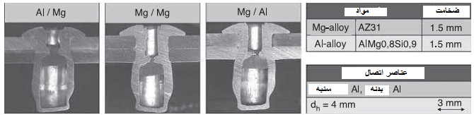
9.6 ویژگی های عناصر اتصال ارتباطات پرچ کور با استفاده از پرچ کور با بدنه میخ پرچ دریچه (Heger 2010).
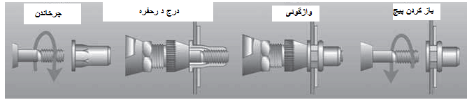
9.7 مراحل فرآیند پردازش مهره پرچ کور (منبع: Böllhoff).
همه توضیحات قبلی برای پرچ کور برای مهره های پرچ کور و پیچ و مهره شیارای اعمال می شود. باید تاکید کرد که تمام این عناصر می تواند به صورت دستی ، نیمه اتوماتیک و همچنین به طور کاملا خودکار پردازش شوند.فرآیند تنظیم مهره های میخ پرچ کور به دلیل از دست دادن سنبه که توسط یک ابزار تنظیم اصلاح شده ، جایگزین می شود کمی متفاوت است. نخست، این مهره بر ابزار تنظیم چرخید و سپس به طور مشابه به روش پرچ کور پردازش شده است. در نهایت، فرآیند تنظیم با ریسیدن مهره از ابزار تنظیم ، پایان می یابد. (شکل 9.7 را ببینید).
مانند پرچ کور، مهره های میخ پرچ کور نیز می توانند در فولاد یا آلومینیوم خریداری شود. هنگام استفاده از منیزیم، عنصر آلومینیوم باید به دلیل خوردگی گالوانیک ممکن ، ترجیح داده شود. علاوه بر این، مهره های میخ پرچ کور با بدنه دریچه باید برای جلوگیری از نفوذ از رسانه های مایع در منطقه قلاویز (شکل 9.8 را ببینید) استفاده شود.
9.2.3 عنصر تابعی Rivkle Elastic
عنصر دیگر که شبیه اصل پرچ کوراست Rivkle Elastic است که توسط Wilhelm Böllhoff GmbH & Co. KG تولید می شود. این عنصر اتصال شامل یک مهره فلزی و ماشین فلزی است که با بدنه های نرمی تولید می شود (شکل 9.9 را ببینید). اول از همه، Rivkle Elastic در سوراخ از قبل تولید شده یک بستر وارد می شود. در مرحله دوم، جزء دیگر در قالب یک ورق پوشش و با یک سوراخ از قبل تولید شده در بالای عنصر اتصال مرتب می شود. با استفاده از یک پیچ که در نهایت اضافه می شود، مهره به بالا کشیده می شود تا زمانی که تقریبا به واشر وصل شده است. از آنجا که بدنه نرمی تقریبا به مهره متصل می شود ، در طول فرایند تنظیم فشرده می شود. در نتیجه یک مهره ایجاد می شود که شکل قفل عنصر اتصال را تضمین می کند.
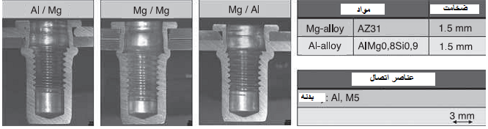
9.8 ویژگی های عنصر اتصال اتصالات مهره پرچ کور با استفاده از مهره های میخ پرچ کور با بدنه میخ پرچ دریچه (Heger 2010).
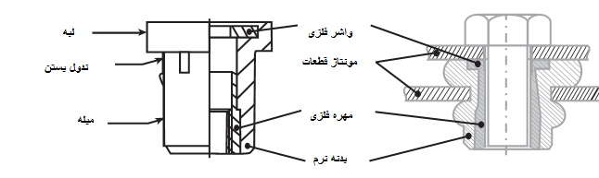

9.9 عنصر تابعی Rivkle Elastic در یک حالت پردازش نشده (چپ) و یک حالت پردازش شده (سمت راست) (منبع: Böllhoff).
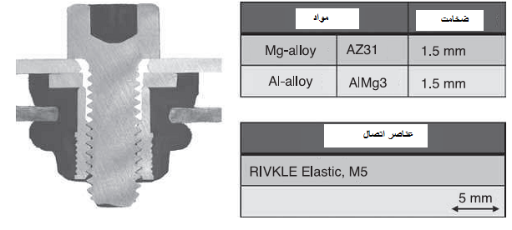
9.10 ویژگی های عنصر اتصال یک اتصال با استفاده از عنصر عملکردی Rivkle Elastic (Heger 2010)
Rivkle Elastic با ویژگی های جذب لرزش آن مشخص می شود. علاوه بر این، این عنصر به خصوص برای اتصال منیزیم، با توجه به این واقعیت که بدنه های نرمی یک انزوای کامل الکتروشیمیایی انواع دیگر از فلز را تضمین می کند ، مناسب است. شکل 9.10 یک اتصال نمونه با استفاده از Rivkle Elastic نشان می دهد.
9.2.4 پیچیدن مستقیم (پیچ خود بهره بردار تشکیل شیار)
به طور کلی، دو نوع فرآیند ضروری برای آماده سازی بخش اتصال لازم ، تشخیص داده می شود. یک فرایند اتصال با حفره و پیچ تشکیل شیار است که الزاما نیاز به یک سوراخ پیلوت ندارد.نوع فرایند دوم ، اتصال با پیچ خود بهره برداری تشکیل شیار است که خواهان یک عملیات از پیش پانچ شده است. هر دو فرآیند در این بخش توصیف می شود.
استفاده از پیچ خود بهره بردار تشکیل شیار، منجر به کاهش گام های فرایند در طول مونتاژ می شود ، چون شیارمهره با خود پیچ شکل گرفته است. پیچ خود بهره بردار تشکیل شیار، اغلب با پیچ خود بهره بردار برش شیار اشتباه گرفته می شود. تفاوت آنها در حذف تراشه است در حالی که برش شیاربه عنوان پیچ برش شیاردر مواد هدایت می شود که در پیچ تشکیل دهنده شیار، اعمال نمی شود. در مورد دوم، مواد بستر در شیار شیار رو به پایین ، آواره می شود. این نتایج، به عنوان مثال، در یک قابلیت اطمینان بالاتر به سمت خود سست کردن تحت بار لرزش به دلیل قفل فرم از طریق فرآیند تشکیل شیار،تولید می شود. در مقایسه، استفاده از یک شیاربرش معمولی به خاطر نیروهای اصطکاکی در جناح های شیار، تنها منجر به یک قفل نفوذمی شود
پیچ خود بهره بردار تشکیل شیارمی تواند در انواع مختلف از فولاد و آلومینیوم و با پوشش های مختلف خریداری شود. پردازش چنین پیچ هایی در شکل 9.11.نشان داده شده است.
در مرحله اول، پیچ در بالای سوراخ از قبل سوراخ شده قرار می گیرد و با نوک آن در برابر آن فشرده می شود. سپس روند پیچیدن با استفاده از سرعت اسپیندل فعال می شود که در سراسر فرایند کامل ،ثابت است .پیچ در حال حاضر راه خود را در مواد تحمیل می کند. در همان زمان، شیارتشکیل می شود و پیچ ، تنگ می شود تا زمانیکه سر پیچ در برابر عنصر متصل باقی بماند. در نهایت ، پیچ با گشتاور تعریف شده ، محکم می شود.
هنگام تولید مفاصل پیچ با پیچ خود بهره برداری تشکیل شیار، پنج عامل نفوذ از اهمیت ویژه ای برخوردار هستند:
- تفاوت بین پیچ و قطر سوراخ (پوشش جناحها)
- سطح شیارو روغنکاری رشته
- ارتباط گشتاور تشکیل و شیارو فرا گشتاور (هرچه تفاوت بیشتر شود، عرض جغرافیایی فرایند، بزرگتر می شود)
- قدرت کافی پیچ
- قانون پنج درصد (پیکربندی در یک کشیدگی در نقطه شکست حداقل پنج درصد)

شکل 9.12 مثالی از استفاده یک پیچ خود بهره بردار تشکیل شیاردر یک جزء منیزیم را نشان می دهد. در اینجا، می توان یک اتصال پیچ دو ریخته گری سرپیچ فشار بالا ساخته شده از آلیاژ منیزیم AZ91D را دید ، که به عنوان یک سیستم منعکس کنند، برای چراغ جلو از سری BMW 5 جاری ترکیب می شود. با استفاده از این سیستم، دو تابع 'در طول روز نور در حال اجرا "و" نور موقعیت "توسط یک لامپ تحقق می یابد.

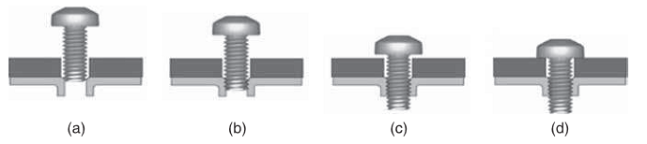
9.11 مراحل فرآیند پردازش پیچ خود بهره بردار تشکیل شیاردر قطعات اتصال از قبل سوراخ شده : (الف) موقعیت، (ب) شکل گیری رشته، (ج) پیچیدن، و (د) سفتکردن (منبع: Betzer).
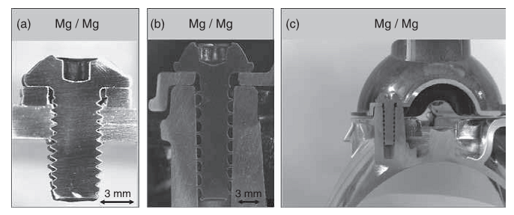

9.12 ویژگی های عنصر اتصال اتصالات پیچ با استفاده از پیچ خود بهره بردار تشکیل شیار: (a) AZ31 / AZ31 با استفاده از پیچ آلومینیوم Betzer Pentaform ، (b) AZ91D / AZ91D با استفاده از پیچ فولاد Ejot Delta PT ، و (c) اتصال پیچ سیستم بازتابنده سوار، در چراغ جلوی سری 5 BMW (منبع: Hella KGaA/HDO GmbH).

9.3 فن آوری با عملیات از پیش سوراخ شده و دسترسی دو طرفه
در این بخش، تکنیک های اتصال مکانیکی معرفی می شوند، که نیاز به دسترسی از هر دو طرف در منطقه اتصال دارند. همچنین یک سوراخ از قبل سوراخ شده و یا از قبل حفر شده برای اجرای روند اتصال مورد نیاز است. سه روش مختلف ارائه می شود که همه آنها عناصر اتصال اضافی برای ایجاد اتصال نیاز
دارند.
9.3.1 پرچ متعارف
پرچ متعارف به عنوان یکی از قدیمی ترین فلزهای تشکیل تکنیک های اتصال شناخته شده است که به طور فزاینده توسط فرآیندهای جوشکاری در 80 سال گذشته جایگزین شده است. با این حال، این روش اتصال ویژگی های مختلفی نشان می دهد که آن را در ارتباطات حساس امنیتی حتی امروز ضروری می سازد. این امر برای سازه های فلزی ساختمان و خودروهای تجاری و همچنین برای صنعت هوافضا صدق می کند، با توجه به این واقعیت که روش اتصال به ویژه تحت بار متناوب مناسب است. حتی مدرن ترین هواپیما هنوز توسط پرچ معمولی از ساختار های فلز ورق با پرچ سخت تولید می شود.تولید ساده و همچنین راه آسان چک کردن کیفیت آنها با بازرسی بصری ، دو دلیل مهم است که هنوز هم امروز این روند را عملی می سازد.
پرچ متعارف اجازه استقرار اتصالات نفوذو تشکیل قفل شده با تغییر شکل یک میخ پرچ سخت، نیمه لوله یا لوله ای را می دهد .بسترها نیاز دارند سوراخدار شود و در سراسر فرآیند اتصال ، تغییر شکل نمی دهند. مانند فرایند پرچ کور، این مفاصل نیز دائمی هستند.
تولید یک اتصال پرچ معمولی ، زمان قراردادن میخ پرچ در سوراخ سوراخدارشده اجزا رخ می دهد که باید متصل شوند به طوری که سر میخ پرچ در برابر بستر فوق ، تخت بماند
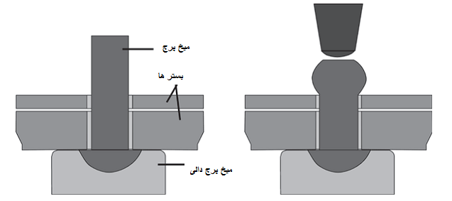
9.13 مراحل فرایند پرچ معمولی با استفاده از یک میخ پرچ سخت.
ارتباط با تغییر شکل میله مخالف میخ پرچ در سر دریچه تحقق می یابد.سر دریچه می تواند از طریق چکش ، فشار دادن، لق بودن، غلتیدن یا انفجار شکل بگیرد.برچسب پرچ حاصل از فرم واژگون که سر میخ پرچ توسعه یافته در طول تولید را تشکیل می دهد (جهانی، مدور، منقل، میخ پرچ ثابت یا ضد غرق شدن ). شکل 9.13 یک نمونه از روش پرچ معمولی با استفاده از یک میخ پرچ سخت را نشان می دهد.
پرچ سخت می تواند از مواد مختلف تولید شود.مواد میخ پرچ باید شامل یک آلیاژ باشد که از همان نوع قطعاتی است که باید متصل شود. اما، هرچه ثبات مواد میخ پرچ بیشتر شود ، نیروی تغییر شکل بیشترافزایش خواهد یافت که برای تشکیل یک سر دریچه نیاز است. پرچ آلومینیوم با قطر 8 میلی متر، به عنوان مثال، هنوز هم به راحتی در یک فرایند تشکیل سرد ،پردازش می شود. به غیر از پرچ سخت، انواع مختلفی از نیمه لوله و یا پرچ لوله ای وجود دارد که می تواند به روش مشابه پردازش شود.
شکل 9.14 یک مثال از یک اتصال منیزیم پرچ معمولی با استفاده از میخ پرچ سخت آلومینیوم (AlMg5) نشان می دهد. نقاط قوت برشی کششی قابل مقایسه با نقاط اتصالات پرچ شده کور است.
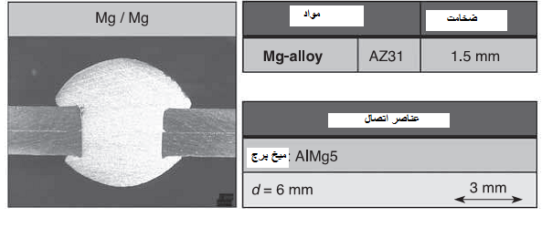
9.14 مشخصه عنصر اتصال یک اتصال پرچ معمولی با استفاده از یک میخ پرچ سخت.
9.3.2 اتصال مهره پیچ
یک اتصال پیچ ، یک اتصال قابل جدا شدن از دو یا چند قسمت اتصال است که توسط یک یا چند پیچ ​​و مهره شیارای (معمولا پیچ) با یک شیار نر و قطعاتی با شیارماده (معمولا مهره ها ) متصل است. یک اتصال پیچ ، یک اتصال نیروی قفل شده است، یعنی، زمانی که یک پیچ را در یک جزء می پیچانیم ، لحظه به یک بار محوری اعمال می شود ، که باعث پیش بارگذاری با سفت کردن پیچ می شود. علاوه بر این، یک نیروی بستن هنگامی تولید می شود که مهره های مورد استفاده برای اتصالاتی که پیچ از طریق سوراخ سوراخدار تحت فشار قرار داده می شود. هر دو نیروی پیش بارگذاری و نیروی بستن باعث کشش الاستیک از قطعات اتصال می شود ، و از این رو سبب ذخیره سازی نفوذمی شود. در نتیجه یک نیروی اصطکاکی در داخل شیارتولید می شود و پیچ نمی تواند خود را رها کند. این فرایند ، خود قفل نامیده می شود. بعد نیروی اصطکاکی بستگی به زاویه اصطکاک دارد. اتصال پیچ و مهره ، بهترین مفصل مکانیکی شناخته شده برای اتصال یک جزء منیزیم سوراخدار با هر یک از اجزای دیگر است.
با توجه به اثر خوردگی گالوانیک، نباید از پیچ فولاد استفاده کرد، و یا معادل آن، پوشش اضافه کنید و یا از واشر به منظور جلوگیری از خوردگی استفاده کنید. استفاده از پیچ آلومینیوم ممکن است (با شکل 9.15 مقایسه کنید). به دلیل حساسیت بالای شکاف، قطر پیچ بزرگتر باید استفاده شود. به منظور جلوگیری از از بیرون کشیدن موضوع مهره ، حداقل طول تعامل شیاربرای مفاصل پیچ فلزی سبک از اهمیت ویژه ای برخوردار است.
با توجه به Mordike و Wiesner (2005)، حداکثر فشار سطح در زیر سر پیچ یا در تماس با شیار اجزای منیزیم نباید MPa 100 فراتر برود به منظور رفع تغییر شکل نرم نامناسب که ممکن است به یک آرامش از نیروی از پیش بارگذاری منجر شود.
9.3.3 پیچ و مهره قفل حلقه
سیستم پیچ و مهره قفل حلقه متشکل از دو جزء است- یک قفل حلقه و یک پیچ. پیچ و مهره های مختلف قفل حلقه ها برای اتصالات ،بسیار تاکید می شود.پیچ و مهره شامل یک سر میخ پرچ و یک میله با یک نقطه شکستن از پیش تعیین شده است .پیچ و مهره به یک بخش سوراخدار متصل می شود ، و قفل حلقه روی پیچ رها می شود. قفل حلقه مناسب باید در شیار میله توسط یک ابزار تنظیم میله پیچ فشرده شود. به این ترتیب، حلقه در شیار پیچ تشکیل می شود. فشار محوری توسط بستن پیچ ، متعادل می شود.
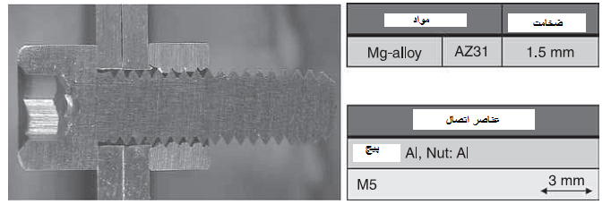

9.15 ویژگی های عنصر اتصال یک مفصل مهره پیچ.

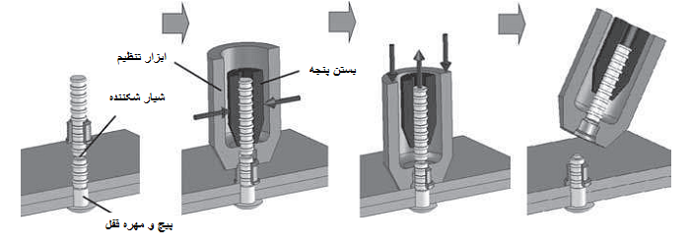
9.16 مراحل فرآیند پردازش یک پیچ قفل حلقه (منبع: LWF).
با استفاده از این، از فشار اضافی به قطعات اتصال می توان اجتناب کرد. این فرایند در شکل 9.16نشان داده شده است. ارتباط نفوذ و فرم قفل شده است.پیچ در برابر شکستگی برشی ، دارای بعد می شود.
اصولا، اتصالات پیچ و مهره قفل حلقه برای هواپیما و هوانوردی توسعه داده شد اما به طور گسترده در زمینه نصب سازه-های فولادی، ساخت و ساز جرثقیل، ساخت و ساز وسیله نقلیه راه آهن، ساخت و ساز وسیله نقلیه تجاری و کشتی سازی استفاده می شود. در مقابل پیچ، پیش بارگذاری اصلی اتصال، دائم باقی می ماند. بنابراین، اتصالات پیچ و مهره قفل حلقه در برابر ارتعاش ،مقاوم هستند .شیار موازی پیچ و مهره حتی در مورد بار ارتعاش، از کاهش پیش بارگذاری جلوگیری می کند ،. اتصالات پیچ و مهره قفل حلقه ،دائمی می باشد. تنها راه برای جدا کردن قطعات اتصال ، از بین بردن قفل حلقه است.
همه موادی که اجازه ساخت یک سوراخ را می دهند می توانند توسط پیچ و مهره حلقه و قفل، متصل شوند. بنابراین، الزامات خاصی برای منیزیم در مورد شکل پذیری یا خواص دیگر وجود ندارد.مواد پیچ قفل حلقه باید در منیزیم برای رسیدن به قدرت مطلوب و مقاومت در برابر خوردگی، سازگار شود. پیچ و مهره حلقه قفل- ساخته شده از فولاد یا آلومینیوم با پوشش متفاوت در دسترس است. به عنوان نتیجه قدرت در سطح بالا، اتصالات پیچ و مهره قفل حلقه برای قطعاتی با ضخامت کلی بیش از 3 میلی متر مناسب می باشد.
9.4 فن آوری های بدون عملیات قبل از سوراخ کردن و دسترسی یک طرفه
در این بخش، تکنیک های اتصال مکانیکی معرفی می شوند ، که تنها نیاز به دسترسی از یک طرف در منطقه اتصال دارند و به هیچ سوراخ قبلی نیاز ندارند . این امر به وضوح دارای مزایایی از نظر بار فرآیند، هزینه ها و دقت موقعیت یابی است.دو روش اتصال، تنظیم میخ سرپهن کوچک و پیچیدن مستقیم با استفاده از حفره و شیار تشکیل پیچ، در بخش زیر به تصویر کشیده شده اند.
9.4.1 تنظیم ارتباط
در طی فرایند رویه تنظیم، یک عنصر بستن مانند ناخن با سرعت بالا در مواد وارد می شود تا متصل شود.مزایای آن دسترسی یک طرفه به ناحیه اتصال، زمان پردازش کوتاه و امکان اتصال مواد مختلف است.
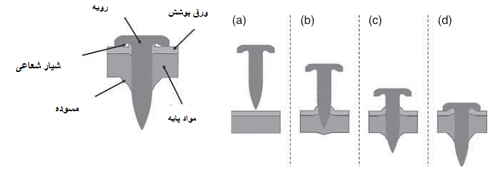
9.17 شرایط اتصال تنظیم ارتباط و روند مراحل تنظیم: (a) موقعیت، (b) ورود، (c) نفوذ، و (d) تثبیت (منبع: Böllhoff).

بنابراین، انعطاف پذیری این تکنولوژی با توجه به استفاده از مواد مختلف اجازه اتصال فولاد با قدرت بالا و همچنین آلیاژهای منیزیم می دهد. گام های فرایند تنظیم می تواند به صورت زیر توصیف شود :اول از همه، این عنصر در بالای منطقه اتصال توسط ابزار تنظیم قرار داده می شود: مراحل فرآیند تنظیم را می توان به شرح زیر توضیح داده شده. پس از فعال شدن روند اتصال، میخ سرپهن تا 30 m/s توسط ابزاری که به طور پنوماتیکی تنظیم شده ،شتاب گرفته است. هنگامی که عنصر وارد بستر می شود ، مواد توسط عنصر آواره می شوند.در نتیجه سوراخ لبه معمولی در اطراف مواد پایه شکل می گیرد. قطعات مواد پایه در امتداد رویه بر خلاف جهت اتصال بالا می آید ، پس از پایان فرآیند تنظیم، در شیار شعاعی از رویه ارائه شده باقی می ماند.فرآیند تنظیم وقتی تمام می شود که سر رویه ،محکم بر روی ورق پوشش می نشیند (شکل 9.17). به غیر از قفل نیروی بالا، اتصال یک قفل اضافی در کنگره دار کردن میله رویه با توجه به جریان مواد بستر، شکل می دهد . تنظیمات دستی و کاملا خودکار ی در دسترس است که می تواند برای فن آوری تنظیم رویه استفاده شود.
به خصوص در هنگام کار با آلیاژهای منیزیم استفاده از مولفه منیزیم به عنوان ورق پوشش مهم است. آلیاژهای منیزیم به عنوان ماده اولیه مناسب نیست. به دلیل تغییر شکل بالا از مواد و ترکهای قابل مشاهده که در طول شکل گیری حفره لبه ظاهر می شود .علاوه بر این، منطقه اتصال باید از یک طراحی بسیار سفت باشد. هرچه منطقه اتصال نرم تر باشد، احتمال بیشتر ی وجود دارد که ترک زیر سر مجموعه ای از ورق پوشش منیزیم ظاهر شود. شکل 9.18 یک اتصال با رویه آلومینیوم ویژه نشان می دهد. این امر به منظور به حداقل رساندن پتانسیل الکتروشیمیایی بین اتصال اضافی عنصر و بسترهای مورد استفاده تولید شد.
9.4.2 پیچیدن مستقیم (حفره- و تشکیل شیارپیچ)
پیچیدن مستقیم با حفره- و پیچ های تشکیل شیار بهره برداری بدان معنی است که یک پیچ که به دو یا چند جزء متصل است بدون نیاز به درج یک حفره از قبل سوراخ شده.

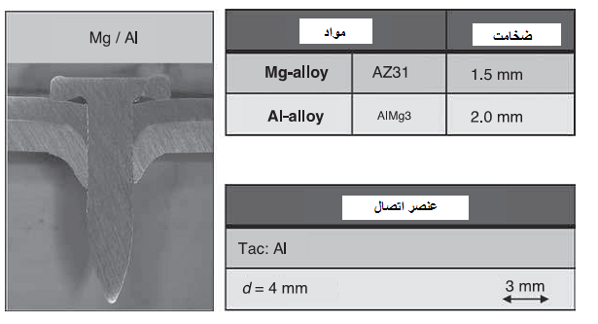
9.18 . ویژگی عنصر اتصال یک ارتباط تنظیم رویه ( منبع : ( Heger 2010
دو نوع مختلف از این فن آوری وجود دارد که قابل تشخیص باشد. براساس یک نوع، تنها بخشی از اتصال بالا سوراخدار است. قسمت پایین اتصال به قسمت بالا توسط پیچیدن مستقیم وصل شده است.نوع دوم ،پیشرفت این تکنولوژی نخست است. در اینجا، هر دو بخش اتصال بدون سوراخ متصل شده است. این نوع دوم است در صنعت خودرو به دلیل این واقعیت ترجیح داده می شود که نیاز به یک عملیات سوراخ قبلی هزینه بر ندارد. علاوه بر این، این نوع باعث می شود موقعیت بالا در منطقه اتصال بسیار ساده ترباشد. بنابراین، زمان پردازش و هزینه ها ی فرآیند به حداقل می رسد.
در این روش، دو نوع مختلف پیچ در کاربردهای صنعتی استفاده می شود: پیچ مته جریان (FDS) و پیچ سرد تشکیل دهنده.
پیچ مته جریان
پیچ مته جریان (FDS) به خصوص برای چنین نوعی از روند اتصال ، توسعه یافته است. یکی از ویژگی های پیچ، نوک خاصی است که طراحی هندسی آن باعث اتصال می شود (شکل 9.19).
در آغاز فرآیند تنظیم، عنصر ، می چرخد. به محض این که سرعت چرخش اسمی حاصل می شود، پیچ در بخش اتصال توسط یک نیروی خوراک محوری تراز شده قرار می گیرد با توجه به گرمای اصطکاکی که در طول این فرآیند تولیدمی شود، مواد تقریبا از قالب در می آیند. در حال حاضر پیچ می تواند در مواد نفوذ کند. علاوه بر این، یک سوراخ لبه تشکیل شده است بر اساس آن و نیز در برابر نیروی خوراک توسعه می یابد. بسته به مواد و پارامترهای فرایند، بعد سوراخ لبه حدود سه برابر اندازه ضخامت بخش اتصال را تشکیل می دهد . در مرحله زیر، بخش استوانه ای پیچ ، سوراخ هسته را بر اساس سوراخ لبه شکل می دهد . در نهایت، شیارتوسط یک شکاف غیر برش تشکیل می شود و پیچ است که توسط یک گشتاور سفت تعرف شده ، سفت می شود. از آنجا که منطقه اتصال ، آرام می شود سوراخ لبه، منقبض می شود و شیارپیچ را بدون حرکت ، می پوشاند
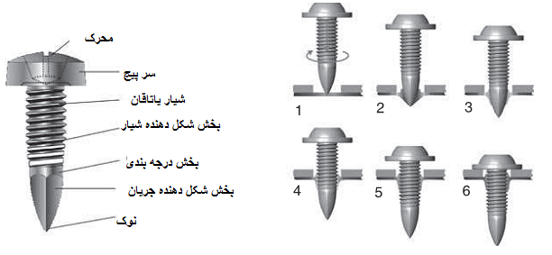
9.19 بخش تابعی از جریان تشکیل پیچ و روند مراحل پیچ مته جریان با بخش از قبل سوراخ شده اتصال در یک طرف. (1) گرمایش فلز حفلظ. (2) نفوذ مواد با نوک مخروطی پیچ. (3) شکل گیری عبور استوانه. (4) بهره برداری غیر برش از شیارهای ابعادی دقیق مهره. (5) پیچاندن. (6) محکم کردن پیچ با گشتاور مجموعه (منبع: EJOT).
بنابراین ، گشتاور اتصال سست تر می شود که به تنگی نشت مفاصل اضافه می کند. در مقابل سایر تکنیک های اتصال مکانیکی دیگر ، FDS می تواند باز شود و با پیچ دیگر ی (Meschut 2007، DVS 2241-1). جایگزین شود .
در پاراگراف زیر، دو نوع فرایند مختلف نشان داده می شوند. شکل 9.20 یک اتصال پیچش مته جریان را نشان میدهد که در آن بخش بالا تر اتصال از قبل پانچ شده است. همانطور که قبلا گفته شد ، طول شیار تشکیل شده وابسته به ضخامت کلی ورق است. علاوه بر این، شکل. 9.20 یک پیچ مستقیم را ببا منیزیم حاصل از ویژگی های عنصر اتصال را با توجه به گرمای اصطکاکی محلی نشان می دهد که از تغییر شکل زیاد در منطقه شیار، حمایت می کند حرارت در حال حاضر بخشی از روند است و اجباری به اضافه شدن آن نیست. بنابراین منیزیم با قابلیت پیچش مجدد مفاصل با ویژگی های قدرت برجسته می تواند تولید شود.
نتایج نمونه از پیچش مته جریان بدون سوراخ از قبل در شکل نشان 9.21داده شده است. در اینجا، معیارهای کیفیت که می تواند ساییدن کلان مشتق شود نیز انجام می شود. فاصله اندکی بین ورق اتصال به دلیل ورق منیزیم ضخیم در ارتباط منیزیم / آلومینیوم نمی تواند کاملا برطرف شود .این شکل گیری یک فاصله می تواند به عنوان غیربحرانی در نظر گرفته شود چون قدرت این اتصال را کاهش نمی دهد. در نهایت، می توان گفت که پیچیدن مته جریان فن آوری هنگام اتصال به آلیاژهای منیزیم مناسب است .

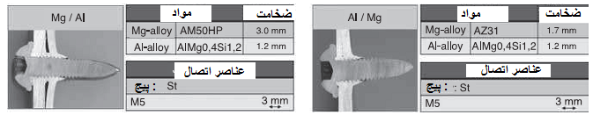

9.21 ویژگی های عنصر اتصال اتصالات مته جریان بدون سوراخ قبلی(منبع: Bruedgam و همکاران 2003).
پیچ شکل دهنده
هنگام استفاده از پیچ دشکل دهنده، در مقایسه با FDS، مواد بستر توسط حرارت نرم نمی شوند. در اینجا، مواد بستر به نرمی توسط هندسه نوک پیچ و فشار سطح حاصل ، تغییر شکل می دهد . پس از قرار دادن پیچ، نوک پیچ یک سوراخ در قسمت پایین مفصل را شکل می دهد . به محض این که نوک پیچ در مواد بستر نفوذ کند ، شیارها را تشکیل می دهند و و پیچ را به ورق می کشد. سوراخ لبه به ورق از طریق هندسه شیارپیچ شکل می گیرد. در طول فرایند پیچش، شیاردر سوراخ لبه ها با بهره برداری غیر برشی آن شکل می گیرد، که در آن پیچ بیشتر شکل گرفته است. هنگامی که گشتاور سفت کننده مورد علاقه حاصل شود دوک ، متوقف می شود (شکل 9.22). در مقایسه با روند پیچش مته جریان، روند ذکر شده در اینجا نه تنها شامل حرارت اصطکاکی کم است. بنابراین، این فرآیند برای مواد منیزیم تنها برای یک حد محدود مناسب است. تناسب این روند بستگی به آلیاژ مورد نظر و همچنین ضخامت قطعات اتصال سوراخ نشده دارد.

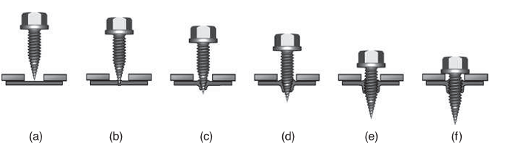
9.22 مراحل فرآیند پردازش تشکیل سرد پیچ با بخشی از اتصال سوراخدار در یک طرف: (a) موقعیت، (b) ایجاد سوراخ، (c) ایجاد لبه، (d) ایجاد رشته، (E) پیچیدن، و (F ) سفت کردن(منبع: Betzer).
9.5 فن آوری های بدون عملیات سوراخ کردن و دسترسی دو طرفه
فن آوری های شرح داده شده در این بخش فرآیندهایی هستند که در آن اجزای اتصال ، به طور مکانیکی به میزان قابل توجهی تغییر شکل یافته اند . از آنجا که شکل پذیری آلیاژهای منیزیم در دمای اتاق است بسیار کم است، راه های ممکن برای بهبود آن خواص مواد در اینجا مشخص می شود. بهبود قابل توجه در ویژگی های اجزای اتصال ، می تواند یا با گرم کردن محلی اجزا یا با شتاب فرآیندهای اتصال که در زیر توضیح داده شده به دست آید یک لیست کامل از تمام گزینه ها می تواند در Horstmann (2008) یافت شود. در عمل، پس از در نظر گرفتن هزینه ها، ایمنی عملیاتی، ثبات روند و زمان فرآیند، به ویژه، روش گرمایش توسط القاء تاسیس شده است. شتاب فرآیند تنظیم به طور کلی با استفاده از توده شتاب رانده شده توسط هوای تحت فشار تحقق می یابد.

9.5.1 پرچ خود رسوخ با میخ پرچ نیمه لوله
در گذشته، صنعت خودرو شده است به طور مداوم شروع کننده فن آوری های نوین برای تشکیل و فرآیندهای اتصال است. بدنه های خودکار مدرن و پایدار ساخته شده با مواد جدید با پیشرفت در به فن آوری اتصال ممکن شده است. پیشرفت برای پرچ بدنه آلومینیومی سفید، نیمه لوله، خود رسوخ نیز در فولاد، آلومینیوم، منیزیم و ساخت و ساز عناصر کامپوزیت های نرم با موفق ثابت شده است و در حال حاضر بخشی جدایی ناپذیر از از هر نوع وسیله نقلیه است. انعطاف پذیری بالا با توجه به بسیاری از مواد مورد استفاده در ساخت و ساز کامپوزیت یکی از مزایای کلیدی است که فن آوری اتصال وضعیت برجسته آن را ارایه می دهد. در طول پرچ خود رسوخ با پرچ نیمه لوله، دو یا چند اتصال با یک عنصر اتصال در حالت نفوذ و شکل قفل ، متصل می شوند .این فرایند بدون سوراخ قبلی و با دسترسی دو طرفه اجرا می شود. شرایط اصلی و همچنین یک نمای کلی از روند پرچ را می توان در شکل 9.23دید.
ابزار متشکل از بست خالی، پانچ و سر پیچ در منطقه اتصال قرار داده می شود. سرپیچ می تواند در هر مسیر، اندازه و عمق بسته به کار اتصال ، متفاوت باشد.
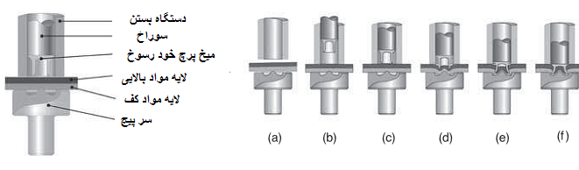
9.23 شرایط و مراحل فرایند پرچ خود رسوخ با استفاده از یک میخ پرچ نیمه لوله: (a)تثبیت موقعیت ، (b) نگه داشتن (c)رسوخ (d)نشان (e) تنظیمات (منبع : Böllhoff)

مکانیسم ماشین پرس یا حفظ عنصر پرچ در داخل بست خالی روکش می شود که اجزا را با فشار دادن آنها با یک نیروی از قبل تعریف شده ، ثابت می کند . پس از تحریک فرآیند تنظیم، عنصر پرچ در لایه فوقانی از مواد، فشرده می شود و آن را سوراخ می کند. این فرایند برش با هندسه لبه برش میخ پرچ تقویت می شود. وقتی میخ پرچ ، ورق فلز را از دست می دهد ، یک فرآیند جریان شعاعی هدایت شده از فلز شروع می شود. این کار ، عنصر اتصال را تغییر شکل می دهد ، باعث می شود خود را در ورق فلز پایین تر بدون سوراخ کردن با گوه نگه دارد . در گام نهایی، مفصل فشرده می شود تا به یک اتصال نیروی قفل شده بدون شکاف دست یابد . پس از رسیدن به حداکثر نیروی پانچ و یا خوراک از قبل تنظیم شده پانچ، مکانیزم ماشین پرس به موقعیت اصلی خود برمی گردد.
عوامل اصلی تعیین کیفیت مفاصل پرچ خود رسوخ یک تضعیف کافی عنصر اتصال درون مواد رو به سرپیچ و نیز به عنوان یک اتصال بدون فاصله از سر میخ پرچ در مواد برای پانچ هستند .
با توجه به فرآیند پذیری منیزیم در دمای اتاق، افتراق بین تشکل های مختلف مواد استفاده شده در روند اتصال ، ضروری است. منیزیم به طور کلی می تواند به عنوان مواد ی که پانچ می شوند استفده شود، چون آن لایه صرفا بدون تغییر شکل بیش از حد ، سوراخ می شوند . بسته به ضخامت ورق و ترکیب آلیاژ، با این حال، ترک هایی زیر سر چفت ممکن است رخ دهد. اگر منیزیم به عنوان ماده رو به سرپیچ استفاده شود، تغییر شکل محلی می تواند با انتخاب یک قالب بسیار کوچک محدود شود. قابلیت اتصال ، محدود می شود ، با این حال اغلب یک ترک خارجی سر چفت ، مشاهده می شود.
شکل 9.24 یک مجموعه اتصال در دمای اتاق را نشان می دهد.مواد یک نوع بیشتر توسعه یافته از آلیاژ AZ31 استفاده شده در پروژه های تحقیقاتی "موبیل میت منیزیم" (Heger 2010) است.آلیاژ با افزایش شکل پذیری مشخص می شود و به نتیجه بسیار خوبی در دمای اتاق می رسد.
همانطور که در بالا شرح داده شد، قابلیت اتصال آلیاژهای منیزیم می تواند تا حد زیادی توسط گرما دادن محلی اجزاء یا با تسریع روند اتصال بهبود یابد. با توجه به هزینه ، زمان پردازش، فضای نصب و راه اندازی و ایمنی عملیاتی، حرارت توسط القاء ثابت کرده است که از بین روش های بالا ، بهترین روش است.
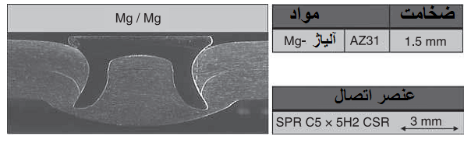
9.24 ویژگی های عنصر اتصال از یک اتصال پرچ خود رسوخ با استفاده از یک میخ پرچ نیمه لوله در دمای اتاق (منبع: Heger 2010).
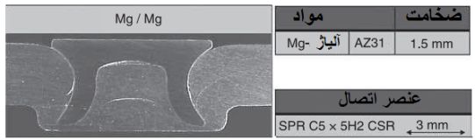

9.25 ویژگی های عنصر اتصال یک اتصال پرچ خود سر و صدای حمایت شده حرارتی با استفاده از یک میخ پرچ نیمه لوله (منبع: Heger 2010
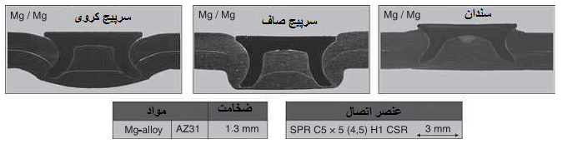

9.26 ویژگی های عنصر اتصال اتصالات پرچ خود رسوخ با استفاده از یک میخ پرچ نیمه لوله در فرآیند تنظیم سریع در دمای اتاق. سمت چپ: سرپیچ کروی، وسط: سرپیچ صاف سمت راست: سندان (منبع: Horstmann 2008).
شکل 9.25 یک اتصال نوع تک از AZ31 را نشان می دهد. افزایش انعطاف پذیری با حرارت دادن اجازه یک سندان / سرپیچ استاندارد استفاده شده یا پیچ پانچ معمولی را میدهد .
احتمال دیگر افزایش قابلیت اتصال آلیاژهای منیزیم با افزایش سرعت تنظیم است. این باعث می شود که اجزای اتصال به صورت محلی بر نفوذ میخ پرچ حرارت دهند و سبب یک اتصال بدون شکاف شوند که با تمام ویژگی ها سازگار است(شکل 9.26).
9.5.2 لبه دار کردن
لبه دار کردن ، یک فرایند شبیه پرچ کردن خود رسوخ با میخ پرچ نیمه لوله است اما در روند تنظیم و ویژگی های عنصر اتصال تفاوت دارد . بر خلاف پانچ پرچ با پرچ نیمه لوله، میخ پرچ پانچ توخالی از طریق تمام مواد اتصال در یک مرحله ،پانچ می شود . این عنصر تنها کمی در طول این مرحله تغییر شکل می یابد . پس از بین بردن حرکت کندی که توسط فرآیند پانچ تشکیل شده ، میخ پرچ با یک با پانچ لبه دار کردن در گام دوم ثابت می شود. این کار یک اتصال تشکیل دهنده و نفوذ ایجاد می دهد که در شکل 9.27. نشان داده شده است. شکل 9.28 مفاصل معمولی به دست آمده توسط لبه دار کردن را نشان می دهد.
مفاصل ، هیچ فاصله ای بین عناصر اتصال و یا سر تنظیم کننده و عنصری که باید پانچ شود ، نشان نمی دهد. تضعیف حاصل ، مسئول شکل مناسب و ثبات مفصل ها ، کاملا قابل مقایسه با نتایج به دست آمده توسط پانچ پرچ است.
9.27 : مراحل فرایند لبه دار کردن : (a) : پانچ کردن ، (b) لبه دار کردن ( منبع : Böllhoff)
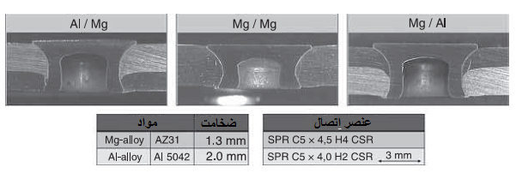
9.28) ویژگی های عنصر اتصال اتصالات لبه دار (منبع : Heger 2010)

9.5.3 پرچ خود رسوخ با میخ پرچ سخت
در واقع، فرایند پرچ خود رسوخ با میخ پرچ سخت یک عملیات تشکیل سرد است که برای اتصال دو یا چند ورق از مواد توسط راندن میخ پرچ سخت در ورق استفاده می شود. قطعات اتصال به طور مستقیم و به طور دائم توسط فرم و یا نیروی قفل بدون یک سوراخ قبلی متصل می شود.میخ پرچ ، تغییر شکل نمی یابد.میخ پرچ سخت ، خودش سوراخ لازم را تولید می کند در حالی که حرکت کوچک کندی از تمام نقاط اتصال پانچ می کند .این ورق ها نیاز به دسترسی دو طرفه برای اتصال دارند . انتقال قدرت ارتباط بین قطعات متصل منحصرا توسط میخ پرچ داده می شود. از آنچا که نیازی برای سوراخ قبل از حفر در مواد ورق وجود ندارد، این روند ،نیاز چیدمان دقیق بین اجزا و بین قطعات و ماشین آلات تنظیمات میخ پرچ را حذف می کند.
در حالی که ابزار تنظیم به نقطه اتصال حرکت می کند، میخ پرچ در بست خالی تغذیه می شود و به طور عمودی در سطح قطعات اتصال ، قرار می گیرد .بست خالی ، قطعات را قبل از اتصال ، ثابت می کند و یک تابع هدایت و متمرکز برای میخ پرچ در طول آغاز روند اتصال ، فراهم می کند .پانچ ، میخ پرچ را از طریق ورق پرس می کند . به این ترتیب، میخ پرچ سخت مانند یک ابزار استفاده تک ، عمل می کند.قطعات پانچ از طریق سرپیچ حذف خواهند شد.سرپیچ حلقه ای شکل کوچکی افست در قطر داخلی آن دارند ، که باعث می شود که مواد ورق سمت سر پیچ در شیار حلقه میخ پرچ سخت ، جریان یابند .پرشدن کامل شیار حلقه ، به دلیل تضعیف ورق مواد در شیار، بهترین خواص مکانیکی مفصل را فراهم می کند ،. در نتیجه اتصال برقرار می شود . روش پرچین خود رسوخ با استفاده از یک میخ پرچ سخت در تصویر. 9.29. نشان داده شده است.

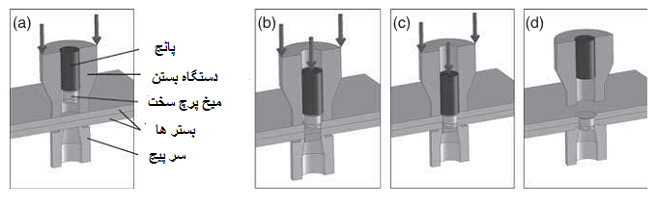
9.29 مراحل فرایند خود رسوخ پرچ با استفاده از یک میخ پرچ سخت (منبع: LWF).
طول میخ پرچ خود رسوخ سخت باید به ضخامت کلی از منطقه اتصال، تراز می شوند . اگر این کار درست انجام شود، هر دو طرف اتصال با سطوح قطعات اتصال تراز می شوند. هنگام اتصال مواد با ضخامت های مختلف ، ورق ضخیم تر باید در سمت سر پیچ اتصال قرار گیرد. استفاده از چند نرم افزار پرچ سخت ، امکان اضافی برای پوشش تغییرات ضخامت معینی از قطعات را ارائه می دهد. در این مورد، چند شیار حلقه می تواند در میخ پرچ یافت شود.
مواد میخ پرچ ، نیاز به استحکام کششی و سختی بالاتر ی از مواد از قطعات اتصال دارد ، به دلیل اینکه پانچ کردن توسط لبه برش میخ پرچ ، تحت تاثیر قرار می گیرد. مواد نمونه پرچ پانچ از جنس استنلس استیل خفیف و همچنین آلومینیوم هستند ، اما بسیاری از پرچ ها فولاد گرما دیده می باشد. برای جلوگیری از خوردگی الکتروشیمیایی، تولید کنندگان میخ پرچ ، پوشش های مختلفی برای پرچ آنها به ویژه در ترکیب با لایه آلومینیوم ارایه می دهند .
در مقایسه با روش اتصال حرارتی و نیز پرچ خود رسوخ با میخ پرچ نیمه لوله، یک مزیت مهم استفاده از پرچ رسوخ جامد ، ثبات ابعادی بالا می باشد.قطعات اتصال فقط به صورت محلی تغییر شکل می یابند در حالی که مواد سمت سرپیچ در شیار حلقه از میخ پرچ جریان می یابند. به دلیل تکنولوژی ساده و آسیب سطح کاهش یافته آن در اطراف نقطه اتصال، به خصوص در بخش پوشش داده شده و رنگ شده، این ارتباط یک جایگزین مقرون به صرفه برای مقاومت در برابر نقطه جوش است. این نیز به ورق منیزیم اعمال می شود. با توجه به کاهش تقاضا برای تغییر شکل ، قرار دادن ورق منیزیم در سمت پانچ از مفاصل،با صرفه تر است. بسته به ضخامت ورق، ترکیب آلیاژ، درجه حرارت اتصال و ابزار مورد استفاده ، ویژگی های خوب عنصر اتصال همچنین می تواند با داشتن منیزیم در سمت مفصل (شکل 9.30) به دست آید.
9.5.4 پرچ
تکنولوژی پرچ از دیگر تکنیک های اتصال مکانیکی ، متفاوت است چون از یک عنصر اتصال اضافی برای ایجاد اتصال استفاده نمی کند . فن آوری پرچ را می توان به فرآیندهای برش و غیر برش ، تقسیم کرد. علاوه بر تقسیم سیستم پرچ به نسبت برش آنها ، آنها می تواند بر اساس حرکت شناسی اتصالشان طبقه بندی شوند . در اینجا، فرآیندهای تک مرحله و چند مرحله پرچ شناخته می شود
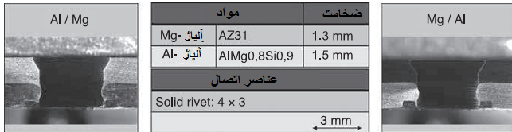

9.30 ویژگی های عنصر اتصال اتصالات پرچ خود رسوخ با استفاده از یک میخ پرچ سخت
با توجه به مزایای بسیار، مانند زمان فرایند سریع و قابلیت اتوماسیون خوب، عمدتا فرآیندهای پرچ مدور غیر برش تولید شده در یک عمل واحد در کاربردهای صنعتی استفاده می شود. برای اتصال به منیزیم، فرآیندهای پرچ برش را می توان حذف کرد، چرا که آنها سبب یک لبه برش بی حفاظ می شود. این امر برای محافظت در برابر خوردگی بسیار مثبت نیست. بنابراین، تنها فرایند پرچ تک مرحله، غیر برشی در در ذیل شرح داده می شود.
به طور معمول ، ابزار پرچ شامل یک پانچ، بست خالی و یک سر پیچ (شکل 9.31)بین انواع مختلف سرپیچ تمایز وجود دارد .سر پیچ می تواند یک بخش عظیم با حفره و شیار حلقه (بسته شدن قالب)باشد ، و یا می تواند تیغه های سرپیچی داشته باشد که با هم توسط سر چشمه ها (تقسیم سر پیچ ها ) محکم می شوند. این تیغه های سرپیچ ، گسترش قطر را فعال می کنند و اجازه می دهد جریان فلز بیرون برود تا یک پیوسته دائمی ایجاد و نیروی فرم بسته شده ایجاد کند .بست خالی ، قطعات اتصال را قبل از اینکه پانچ در آنها فشرده شود ثابت می کند و از اعوجاج قطعات در حال پیشرفت اتصال ، ممانعت می کند.
روش پرچ به شرح زیر انجام می شود. برای شروع، قطعاتی که باید به هم متصل شوند بین پانچ و سرپیچ قرار می گیرند . سپس یک بست خالی ، قطعات را ثابت می کند و آنها را با هم بدون ترک هر شکاف فشار می دهد . در حال حاضر روند اتصال واقعی رخ می دهد . در نخستین گام، لایه ها به طور عمیق در سرپیچ ،کشیده می شوند. هنگامی که بسترها به کف سرپیچ می رسند ، یک فرایند فشرده سازی فعال می شود. در نتیجه جریان مواد در جهت شعاعی به علت فشار سطح بالا ایجاد می شود. در طول راه، یک مشخصه تضعیف تشکیل می شود (شکل 9.31)

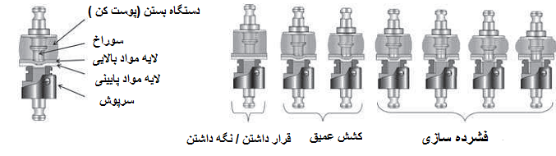
9.31 مراحل فرایند پرچ با استفاده از یک سر پیچ تقسیم ( منبع : Böllhoff)
مقادیری که کیفیت اتصال پرچ را تعیین می کنند ضخامت کف باقی مانده، ضخامت گردنه و بعد تضعیف هستند در حالی که ضخامت گردنه در تنش برشی حداکثر نفوذ دارد ، تضعیف تولید شده بر خواص در آزمون سر و پوست تاثیر می گذارد . زیرا شکل و نیروی بسته شدن، اتصالات پرچ باید ترجیحا با تنش برشی بارگیری شود. آزمون سر و پوست مفاصل پرچ بارهای ممکن بسیار پایین تری را نشان می دهد ازفشار پیچشی باید به طور کلی برای اتصال تک نقطه ای، مانند اتصالات پرچ اجتناب شود.
از آنجا که تکنولوژی پرچ ، بدون اضافه کردن یک عنصر اتصال اضافی یک ارتباط ایجاد می کند ، موادی که باید متصل شوند باید نرم و قابل انعطاف باشند . در نتیجه تغییر شکل نرم لازم از بسترها، پرچ اغلب آلیاژهای منیزیم در دمای اتاق دشوار است. مواد در مناطق گردنه و کف مفصل پرچ از هم جدا می شوند . با یک فرآیند اتصال استاندارد اصلاح شده ، سیستم های پرچ تجاری در دسترس به هیچ اتصال پایداری نمی رسد(هان و همکاران2001. ). روش دیگر، با این حال، فرآیندهای پرچ ویژه که در دسترس است که خواص تشکیل آلیاژهای منیزیم را محاسبه می کند. این فرایندها، به عنوان مثال پانچ کردن، در Bruedgam و همکاران ذکر شده است (2003) ومی تواند در دمای اتاق انجام شود. به طور کلی، اتصالات ایجاد شده، خواص مکانیکی بسیار بدتر از اتصالات را نشان می دهد که معمولا در دمای بستر بالا ساخته شد. نمونه ای از یک مشخصه عنصر اتصال یک فرایند پرچ خاص در شکل 9.32 داده شده است.
برای آلیاژهای منیزیم رایج، تغییر شکل در دمای بالا ی 225 درجه سانتی گراد شدت می یابد ، که ناشی از فعال سازی حرارتی از سیستم لغزش اضافی در ساختار شبکه است. حرارت دهی مقدماتی بسترهای منیزیم منجر به گسترش گسترده ای از تغییر شکل می شود و، در نتیجه، فرصتی برای تحقق اتصال پرچ با کیفیت بالا ارائه می دهد. گرمایش بسترها قبل یا در طی فرایند پرچ می تواند با مفاهیم مختلف حرارت انجام شود (Huebner 2005؛ Neugebauer به همکاران 2005؛ هان و همکاران 2009). در مقایسه با اصول دیگر حرارت ، یکی از کارامدترین روش ها، القای الکترومغناطیسی است که قبلا برای پرچ خود رسوخ با میخ پرچ نیمه لوله ذکر شده است. شکل 9.33 ویژگی های عناصر اتصال آلیاژ AZ31 را نمایش می دهد (ضخامت ورق: 2 میلیمتر) که در دماهای بستر مختلفی ایجاد شده است.
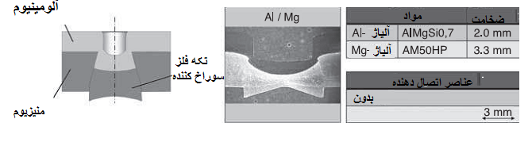
9.32 شرایط و ویژگی های عنصر اتصال دهنده یک اتصال پرچ سوراخ (منبع: Bruedgam و همکاران 2003).
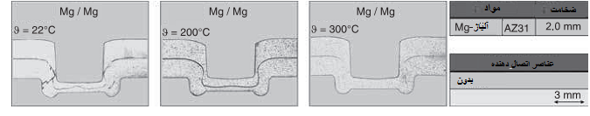
یک سرپیچ بسته تولید شده با (>100 m/s) سرعت تنظیم بالا (منبع: هان و همکاران 2009).
در حالی که وضع طرف پانچ منیزیم منجر به خواص مکانیکی بهتر برای پرچ خود رسوخ می شود ، این راه دیگری در اطراف برای روند پرچ است.بخش منیزیم باید در سمت سر پیچ در طول پرچ مرتب شود.
به همان روش همان طور که برای پرچ خود رسوخ با پرچ نیمه لوله ای توصیف شد ، انعطاف پذیری منیزیم در فرآیند پرچ می تواند به طور قابل توجهی نه تنها با حرارت دادن بسترها بلکه با شتاب دادن فرآیند تنظیم برای دستیابی به نرخ تغییر شکل بسیار بالا بهبود یابد.
هان و همکاران (2009) به طور مثال یک مفصل پرچ را نشان می دهد ، که با موفقیت با سرعت تنظیم سریع بالای m / s 100 تحقق می شود. شکل 9.34 ویژگی های عنصر اتصال دهنده اتصالات تولید شده توسط این روش را نشان می دهد .
9.6 تکنولوژی خطی: همینگ
در صنایع بسیاری ، همینگ به طور سودآوری برای اتصال به ورق فلز نازک استفاده می شود. فرایند همینگ برای اتصال دو مولفه با تا کردن یک لبه بر دیگری برای ایجاد یک قفل و بست مکانیکی استفاده می شود. اغلب این عملیات در ترکیب با پیوند مستقر برای رسیدن به نشان تا مستقر می شود و در نتیجه سبب بهبود حفاظت در برابر خوردگی منطقه اتصال و همچنین بهبود خواص مکانیکی می شود. برنامه های کاربردی نمونه در صنعت خودرو قطعات باز هستند ، به عنوان مثال، درب، هود، درب کشویی و یا درب عقب اتومبیل ، که در آن لبه پانل بیرونی بر روی پانل داخلی ، خم می شود . با استفاده از این فن آوری، ورق های مختلفی می توانند از لحاظ اقتصادی در مقادیر کوچک ساخته شوند.
عملیات همینگ معمولا یک فرایند سه مرحله ای است : لبه دار کردن ، عملبات قبل از همینگ و همینگ . لبه دار کردن در طول عملیات طراحی رخ می دهد و شامل خم کردن لبه ورق تا حدود 90 درجه سانتی گراد است . عملبات قبل همینگ پس از بخش درونی در قسمت بیرونی قرار داده می شود و زاویه خم ورق را تا حدود 135 °C افزایش می دهد تا برای عملیات بعدی آماده کند. در نهایت، ابزار همینگ بخش بیرونی را بر قسمت داخلی ، تا می کند.
دو فناوری اصلی صنعتی همینگ وجود دارد ، یعنی روند همینگ کلاسیک، همچنین به عنوان همینگ جدول بالا شناخته شده است، و روند همینگ رول وجود دارد.همینگ قبلی در واحد همینگ واقع در اطراف قسمت باز استفاده می شود. ابزار همینگ به طور همزمان بخش اولیه را جمع آوری می کند.مزیت این روش ، سرعتی است که در آن می توان آن را انجام داد ، بنابراین ارسال زمان چرخه بسیار کوتاه است. همینگ دومی از یک غلتک استفاده می کند که توسط ربات به همراه خط همینگ هدایت می شود.تمایل سر ربات بین عملیات پیش همینگ و همینگ تغییرمی کند.غلتکی، که آزادانه در اطراف محور چرخش می چرخد، به تدریج می چرخد و سپس لبه بخش ابتدایی را احاطه می کند.مزیت این روش، استفاده از تجهیزات نسبتا سبک است. اگر هزینه ربات را در نظر نگیریم این روش بسیار مقرون به صرفه است. اشکالات اصلی عبارتند از زمان چرخه بالا و مشکلات همینگ قطعات با هندسه پیچیده. در نهایت، زمان نیز کوتاه تر از همینگ کلاسیک است به دلیل اینکه برنامه نویس تنها مسیر غلتکی در منطقه مشکل را اصلاح می کند. شکل 9.35 روش برای همینگ غلتکی و تا کردن با استفاده از همینگ سه مرحله ای را به عنوان مثال نشان می دهد.
تحقق همینگ آلیاژهای منیزیم به دلیل تغییر شکل نرم رویه از بسترهای لازم ،مشکل است. مواد در خط اتصال جدا می شوند . بدون اصلاح روند اتصال ، هیچ اتصال مناسبی با استفاده از فرایند همینگ معمولی و یا غلتکی ، حاصل نمی شود. این امر ریشه در تغییر شکل جزئی از منیزیم در مقایسه با فولاد و آلومینیوم در دمای اتاق دارد. ویژگی های تغییر شکل ناهمسانگرد از ساختار شبکه شش ضلعی از منیزیم، اثر منفی بر روی قابلیت تغییر شکل ، به ویژه تحت بار چند محوری دارد.
برای آلیاژهای منیزیم رایج، انعطاف پذیری کافی و نرم و، در نتیجه، تغییر شکل بدون شکاف در دمای بالای 225 درجه سانتی گراد تضمین می شود ، که از فعال سازی حرارتی سیستم لغزش اضافی در ساختار شبکه حاصل می شود. با توجه به این امر ، پیش گرمایش لبه تا خورده می تواند به تغییر شکل گسترده ای از مواد و در نتیجه فرصتی برای تحقق بخشیدن به اتصالی با کیفیت بالا منجر شود.
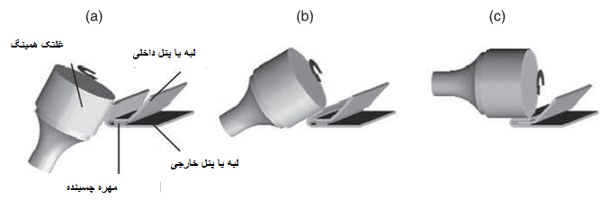
9.35. توالی فرایند همینگ غلتکی و پیوند (a) اولین پیش همینگ .(b) دومین پیش همینگ . (c). همینگ نهایی (منبع : LWF)
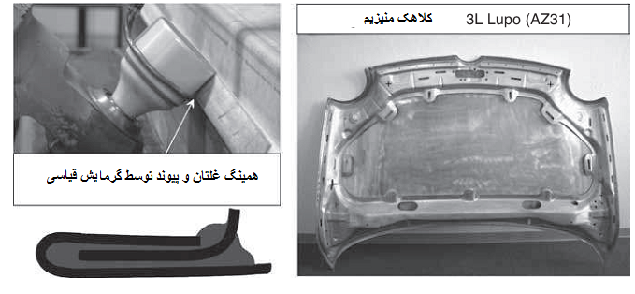
9.36 همینگ غلتکی ورق منیزیم با استفاده از نمونه ای از یک کلاهک نشان دهنده منیزیم (3L Lupo).
گرمایش بسترها قبل یا در طی فرایند اتصال می تواند با مفاهیم گرمایش مختلف مانند هوای گرم و یا حرارت القایی انجام شود.
با استفاده از نمونه ای از یک کلاهک منیزیم، شکل. 9.36 نشان می دهد همینگ حرارتی ورق منیزیم که به صورت حرارتی پشتیبانی می شود را نشان می دهد ، که در آن اتصالات پیوسته مکانیکی و مفاصل تا شده بدون شکاف در ترکیب با یک چسب کاربردی تولید می شود.
به عنوان یک نتیجه از درجه حرارت بالا ی بیش از 225 درجه سانتی گراد و درجه بالایی از تغییر شکل در طول یک فرایند همینگ منیزیم، تقاضا های بالا نیز بر روی سیستم پوشش سطح ایجاد می شود. در برابر پس زمینه حفاظت در برابر خوردگی ، از ورقه ورقه شدن و یا سوزاندن لایه پوشش باید اجتناب شود.
با توجه به فرایند حرارتی حمایت شده برای تغییر شکل بستر منیزیم، تا به حال ترکیبی از همینگ غلتکی و پیوند چسبه از آنچه تا کنون شناخته شده است ممکن نبوده است چرا که چسبندگی قبلا یک واکنش شیمیایی در نخستین مرحله پیش همینگ نشان می دهد ، زمانی که مواد تا 225 درجه سانتی گراد گرم می شود. این امر باعث تغییر شکل نا کافی و توانایی خیس کردن چسبندگی در مرحله همینگ نهایی می شود ، به عنوان درجه حرارت رایج سیستم های پخت داغ در صنعت خودرو تنها تا مقادیر 180 درجه سانتی گراد می رسد. اگر چسبندگب در معرض چنین درجه حرارت بالایی قرار بگیرد ، این می تواند به پخت ناگهانی منجر شود که اثر مضری بر خواص چسب دارد. به منظور اجتناب از پیش پخت در طول مراحل پیش از تا کردن که به صورت حرارتی حمایت می شود ، چسبندگی باید برای موردی استفاده شود که واکنش سینتیک آن ، فرایند را پذیرفته است.
مراجع :

